作业的问题和建议如下：

( 注：图片看不清楚的，可以另存到本地看大图）

1. 头部的结构需要优化，参考如下

整体分成一行三列，两侧设置相等宽度，导航居中显示

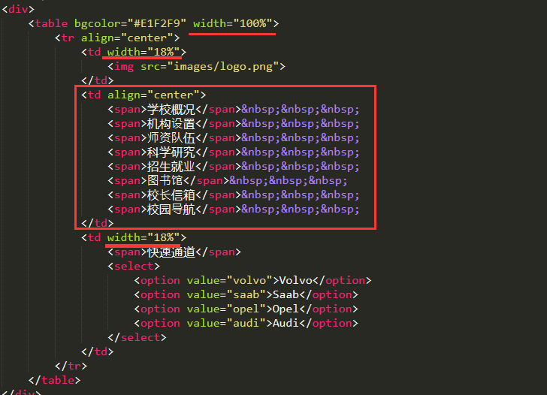

1. banner区域图片宽度太大，导致页面出现横向滚动条。

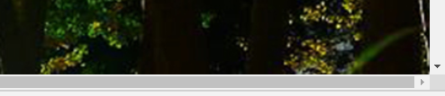

这是因为电脑分辨率不一样，在屏幕比较小时，宽度太大。建议使用百分比设置宽度：

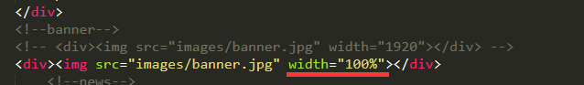

3.新闻区和近期专题放在一个表格中，由于列宽的影响，导致近期专题图片间距不一致。

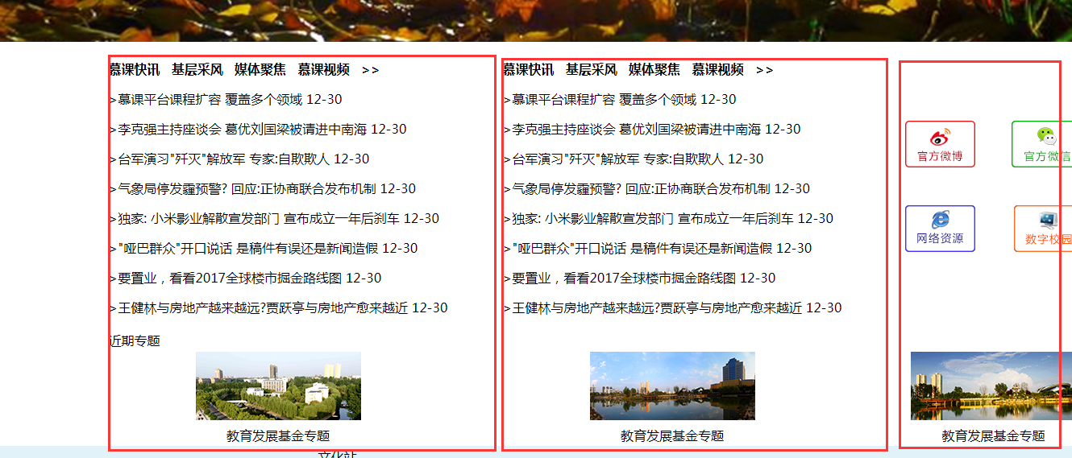

建议：两部分分开布局

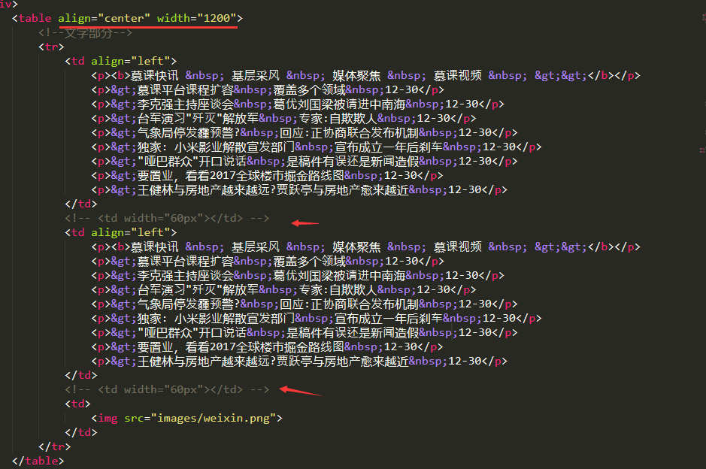

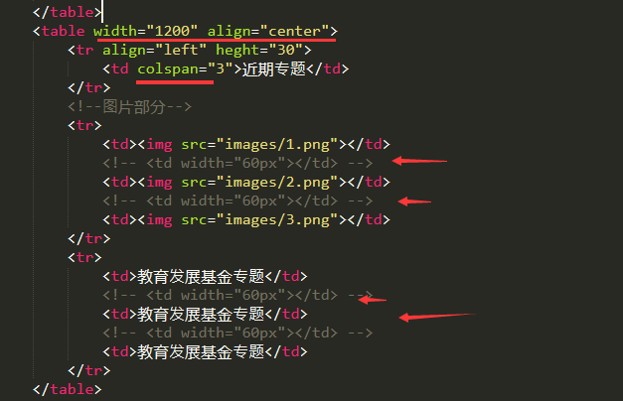

4.友情链接宽度太小，内容比较紧凑。

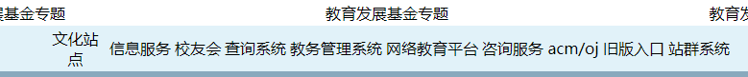

建议如下调整更美观

